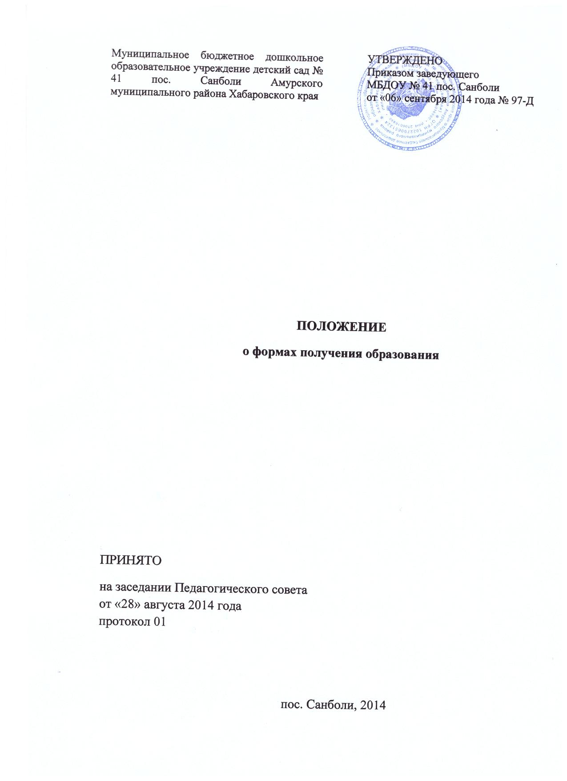
- Общие положения
Настоящее положение разработано в соответствии с Федеральным законом от 29.12.2012 № 273-ФЗ «Об образовании в Российской Федерации», Минобрнуки России от 08.04.2014 № 293 « Об утверждении Порядка приема на обучение по образовательным программам дошкольного образования», Федеральным государственным образовательным стандартом дошкольного образования приказ Министерства образования и науки Российской Федерации от 17.10.2013 № 1155.
  - Положение о формах обучения (далее – Положение) регулирует организацию образовательной деятельности в Муниципальном бюджетном дошкольном образовательном учреждении детского сада 41 пос. Санболи Амурского муниципального района Хабаровского края (далее - Учреждение).
  - Обучение в Учреждение осуществляется в очной форме с учетом потребностей и возможностей личности воспитанника.
  - Формы обучения по образовательным программам дошкольного образования определяются федеральными государственными стандартами.
  - Срок данного положения не ограничен. Положение действует до принятия нового.
  - Изменения и дополнения в настоящее положение вносится на Педагогическом совете и принимаются на его заседания.

- Цели и задачи
  - Настоящее положение разработано с обеспечения единых требований к организации обучения в очной форме, возможности формирования образовательной программы с учетом образовательных потребностей, способностей и состояния здоровья воспитанников.

- Общие требования к организации образовательной деятельности
  - Получение дошкольного образования в очной форме обучения организуется в различных формам обучения в соответствии с образовательной программой Учреждения, обеспечивающей реализацию федерального образовательного стандарта дошкольного образования с учетом возрастных и индивидуальных способностей воспитанников.
  - При выборе формы обучения родители (законные представители) воспитанника должны быть ознакомлены с настоящим положением, уставом Учреждения, образовательной программой, другими документами, регламентирующими организацию и осуществление образовательной деятельности по избранной форме.
  - Воспитанники, осваивающие образовательную программу в Учреждении в очной форме, зачисляются к контингенту воспитанников. Все данные о воспитаннике вносятся в Книгу учета движения детей и табель учета посещаемости воспитанников группы, которую они посещали.
  - Родителям (законным представителям) воспитанников должна быть обеспечена возможность ознакомления с ходом, содержанием и результатами деятельности их ребенка.
  - Учреждение осуществляет индивидуальный учет результатов освоения воспитанниками образовательной программы.
  - Воспитанники по завершению учебного года переводятся в следующую возрастную группу.
  - Освоение образовательной программы Учреждения не сопровождается проведением промежуточной аттестации и итоговой аттестации воспитанников.

- Организация получения дошкольного образования в очной форме обучения
  - Основной формой организации образовательной деятельности в очной форме обучения является непосредственно образовательная деятельность (далее - НОД ).
  - НОД проводятся с детьми всех возрастных групп Учреждения. В режиме дня каждой группы определяется время проведения НОД, в соответствии с СанПин.
  - Получение дошкольного образования в очной форме обучения предполагает организацию НОД по образовательным областям, организуемых Учреждением в соответствии с учебным планом и образовательной программой.
  - Конкретное содержание образовательных областей зависит об возрастных и индивидуальных особенностей воспитанников, определяется целями и задачами образовательной программой.
  - Воспитанникам, осваивающим образовательную программу в очной форме обучения, предоставляются на время обучения бесплатно учебные пособия, детская литература, игрушки, имеющиеся в Учреждении.
  - При реализации образовательной программы может проводится оценка индивидуального развития воспитанников в рамках мониторинга. Результаты мониторинга используются для индивидуализации образования и оптимизации работы с группой детей.
  - Дошкольное образование воспитанников с ограниченными возможностями здоровья может быть организовано совместно с другими детьми.
  - Воспитанники переводятся на обучение по адаптированным образовательным программам в соответствии с рекомендациями территориальной психолого-медико-педагогической комиссии только с согласия родителей (законных представителей) детей.

